**Спроектировать** [**модульную сетку (скетч, схематичное изображение)**](https://www.intervolga.ru/upload/medialibrary/f52/f524d6571373a6f18a8a9e795b558553.png) **корзины. От** [**обычной корзины типового магазина**](https://www.1c-bitrix.ru/images/content_ru/eshop/cart.png) **она должна отличаться возможностью выбора “откуда везти”. Главный критерий оценки: удобство пользователя. Не самый глупый но не сильно знакомый с вебом пользователь должен совершить заказ а не выругаться матом и закрыть браузер.**

Корзина - временное хранилище товаров, выбранных для оформления. Корзина привязана к учетной записи или к сессии пользователя.

С технической точки зрения данные о корзине хранятся в сущностях:

* user - пользователь сайта (гостевая сессия или авторизованный пользователь), который может добавлять товары в корзину и оформлять заказы;
* product -карточка продукта, где указано описание товара, количество и наличие;
* cart - корзина с понравившимися товарами;
* order - товары, добавленные в корзину конкретным юзером;

Дополнительно реализуются сущности под сессию клиента, информацию о логистике и транзакциях. В высоконагруженных системах часто используют NoSQL БД благодаря гибкости схемы (легко добавлять или удалять атрибуты без необходимости изменения схемы, актуально для больших ритейлеров), используют RAM для кэширования часто запрашиваемых данны.

Модульная сетка для корзины покупателя:

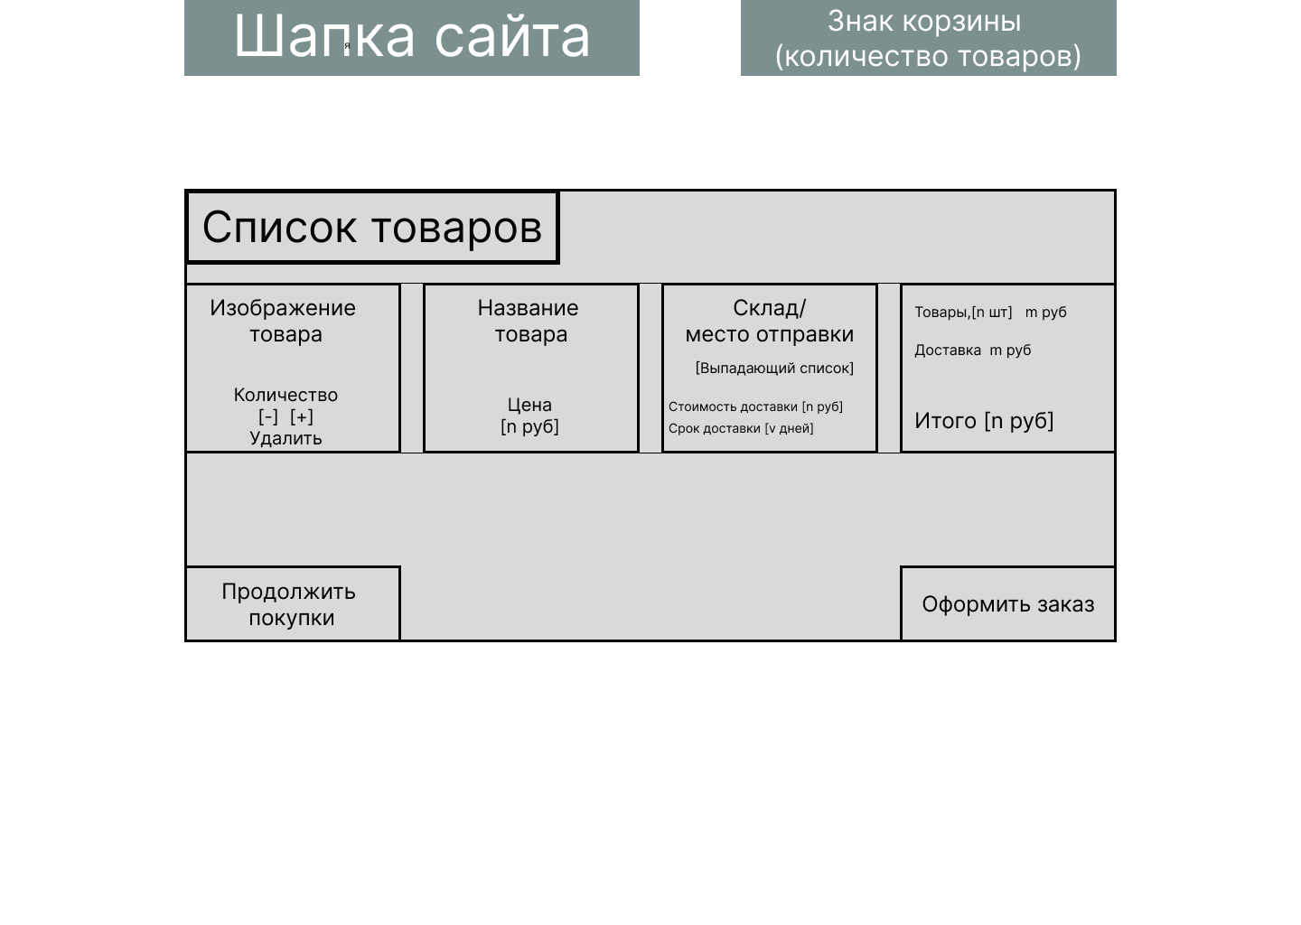

Описание модульной сетки:

1. header (шапке, верхней области сайта)

Шапка сайта (верхняя панель):

Это верхняя часть страницы, содержащая логотип магазина и иконку корзины с указанием текущего количества товаров. В header-е (шапке, верхней области сайта) обычно размещают логотип, телефон, адрес, время работы основную навигацию, поиск

1. Зона контента, зона виджетов/дополнительной навигации

Список товаров (основное содержимое):

Для каждого товара отображается его изображение, название, опции для изменения количества (плюс и минус)/удалить, цена за единицу, выбор склада отправки с расчетом стоимости доставки и срока доставки   
Также присутствует выпадающий список для выбора склада или места отправления, откуда будет отправлен товар.

Итоговая информация:

На том же уровне отображаются общая стоимость всех товаров, стоимость доставки и итоговая сумма заказа, что помогает пользователю понять, сколько он потратит.

Кнопки продолжения:

Кнопки "Продолжить покупки" и "Оформить заказ" находятся внизу корзины, позволяя пользователю легко принять решение о следующем шаге.

1. Footer (подвал, нижняя область сайта)

Footer (подвал, нижняя область сайта) предназначен для логического завершения страницы, облегчения навигации и размещения дополнительных страниц.

**Спроектировать** [**ER-диаграмму базы данных**](https://www.lucidchart.com/pages/ru/erd-%D0%B4%D0%B8%D0%B0%D0%B3%D1%80%D0%B0%D0%BC%D0%BC%D0%B0) **для всего что связано с корзиной (например второстепенные поля вроде характеристик товаров можно опустить, а вот из чего состоит заказ и как в нем фиксируется что откуда везти — показать обязательно).**

DDL (MySQL):



Экранирование использовалось для таблицы order, т.к. оно является зарезервированным словом в MySQL. Для улучшения читаемости схемы и удобства удаления FK связи можно присвоить имя.

Диаграмма «сущность-связь» (ER), сгенерированная через MySQL:

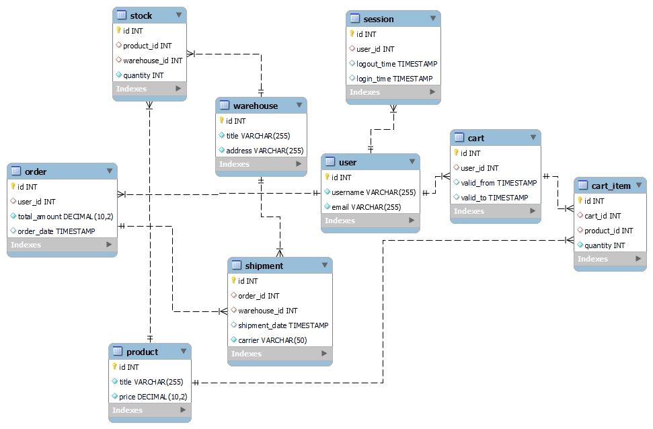

Диаграмма из draw.io с указанием типов связей между сущностями:

